初三物理第3周周测

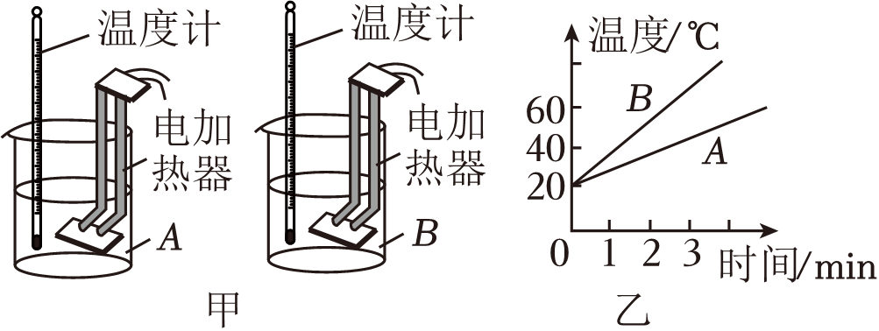31．小明用图甲装置探究物质的吸热能力。两个完全相同的烧杯装有“等量”的水和煤油，用两个完全相同的电加热器同时加热，加热过程中（不考虑热量散失），液体的温度随时间变化图象如图乙所示，下列分析正确的是（　　）

A．“等量”指液体的体积相等 B．A液体是煤油，B液体是水

C．相同时间，液体B吸收的热量大于液体A

D．A的比热容大于B的比热容

32.教育部发布了义务劳动教育课程标准（2022年版）》，其中根据不同学段制定了“整理与收纳”“家庭清洁、烹饪、家居美化等日常生活劳动”等学段目标。下列关于厨房中的物理知识说法正确的是（　　）

A．炒菜是通过做功的方式改变菜的内能的 B．煲汤时，汤沸腾以后继续加热，汤含有的热量增加

C．饭菜做熟后香味飘满整个厨房，这是因为分子在不停地做无规则运动

D．用相同的热源给质量相同的水和油加热，油升温快是因为油的比热容较大

33.关于温度、内能、热量，下列说法正确的是（　　）

A．温度为0℃的物体没有内能 B．物体的内能增加，一定是吸收了热量

C．相同质量的30℃的水比20℃的水所含热量多

D．物体的温度升高，内能一定增加

34．下列关于燃料的热值说法正确的是（　　）

A．燃料燃烧越充分，其热值越大 B．燃料的热值越小，完全燃烧放出的热量越少

C．一瓶酒精用去三分之一，剩余酒精的热值将减小

D．焦炭的热值是3.0×107J/kg，完全燃烧1kg焦炭能放出3.0×107J的热量

35．内燃机的发明是第二次工业革命中应用技术领域的一项重大成就。如图所示为单缸四冲程汽油机的一个冲程示意图，若该汽油机的效率为30%，飞轮每分钟转动1800圈菁优网-jyeoo，则下列说法正确的是（　　）

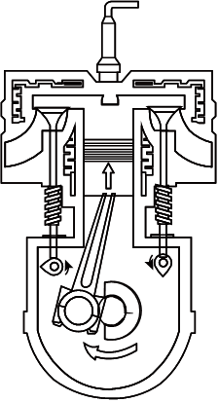

A．图中所示冲程是做功冲程 B．若该汽油机完全燃烧5kg汽油，则汽油机做的有用功为6.9×107J

C．该汽油机在1s内做功30次 D．汽油机消耗的燃料越少，效率一定越高